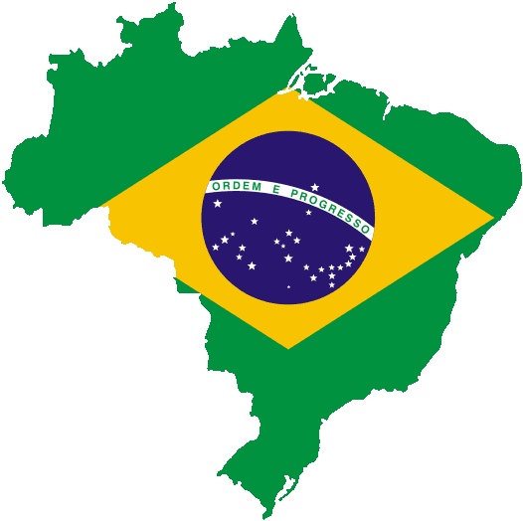


ブラジリア（ポルトガル語: Brasília）は、ブラジルの首都で連邦直轄地区。
中部の標高約1,100mの高原地帯に建設された計画都市です。人口は約200万人。

11月のテーマ: Brasília (Distrito Federal)

平成26年 第32回 11月4日放送 【11月8日再放送】

スポーツ

.
ブラジリア州は、ワールドカップ2014年が開催された
12都市の中の一つです。
B. ?
ワールドカップはどこのスタジアムで行われましたか？
A.
.
ブラジリアマネガヒンシャの国立競技場で行われました。

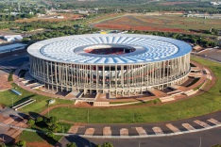
ブラジリエンセFCやSEガマ、レギオンFCなどのサッカークラブがありますが、ブラジルの1部リーグに所属するクラブは2014年の時点では存在しません。なおブラジリアの州リーグがありますが（ブラジリアは連邦直轄区なので厳密に言うと「州リーグ」ではない）小規模です。市内にあるエスタジオ・ナシオナル・デ・ブラジリアはFIFAコンフェデレーションズカップ2013と2014 FIFAワールドカップの会場として使用されました。2019年には夏季ユニバーシアードを開催予定。

平成26年 第33回 11月 11日放送 【11月15日再放送】

② 観光

A. ?
ブラジリアの大聖堂メトロポリタナに行ったことはありますか？
B. , .
いいえ、でも聞いたことはあります。
.
とてもきれいなところですね。
.
お母さんを連れて行こうかな。

南米ブラジルの中央部。標高1200メートルの高原に首都ブラジリアがあります。人口180万。20世紀の半ば、無人の大草原にわずか４年で作られた人口都市です。世界でも例を見ない、「過去を持たない首都」です。町全体が世界遺産に指定されています。ブラジリアの設計はパイロットプランと呼ばれています。

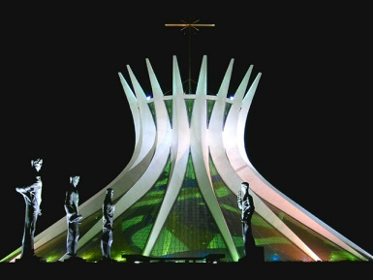


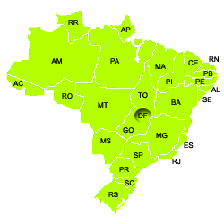
平成26年 第34回 11月 18日放送 【11月22日再放送】

③ 場所

?
ブラジリアはどのあたりにありますか？
B. .
ブラジリアは国の中西部地域にあります。
A. .
ブラジリアはブラジルの連邦政府の首都です。
B. .
国で4番目に人口の多い都市ですよ。

ブラジリア首都移転の計画は、実は
18世紀から、当時まだポルトガルの植
民地だった時代からありました。19世
紀末には、最適な地域を求めて地質学者
などによる調査団が、移転先となりうる
地域に派遣されています。
そして、1956年に大統領に就任した
ジュセリーノ・クビチェック氏によって、首都移転が実行に移されました。

平成26年 第35回 11月25日放送 【11月29日再放送】

④ 文化

.
ブラジリア州はブラジルの計画都市として建設されました。
B. ,
.
そうだったね、そして1960年4月21日に発足したんだよね。

.
偉大な建築家オスカー·ニーマイヤーによって設計されました。
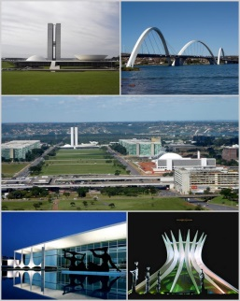
1950年代は、ちょうどブラジルが工業化を始めたときで、首都移転は非常に効果的に実現できました。1955年に着手して1960年にはほぼ完成したので、約５年間で完成したことになります。
首都移転の最大の目的は、「ブラジルのアイデンティティを構築すること」でした。ブラジルは多民族から構成されており、旧首都のリオデジャネイロはポルトガルの影響を非常に強く受けていたのです。そこでブラジルの多民族統一のため、国民国家を象徴するような一つの都市を造る必要があったのです。

♪ 番組へのお便りは
E-mail : the@843fm.co.jp
FAX : 0532-７５-0843
はがき：〒44０-8543
エフエム豊橋「はなポル」まで。

知りたいポルトガル語や、ブラジルに
ついてなど、何でも気軽にお便りください。
ファンレターも待っています！
♪ちょっと耳より情報♪
とよはしインターナショナルフェスティバル2014

日時：平成２６年１１月１６日（日）10:00～16:00
場所：こども未来館ここにこ（豊橋市松葉町３丁目）
内容：サンバショーや各国の民族舞踊、ワールドグルメ、日本語スピーチコンテスト、日本文化体験、フェアトレード・バザー、フェイスペイントなど。
入場：無料
☆詳細は当協会ホームページをご覧ください。

●問合わせ： (公財)豊橋市国際交流協会
Tel：(0532) 55-3671 e-mail：tiea@tcp-ip.or.jp
http://www.toyohashi-tia.or.jp

